IUT De Caucriauville

Université du Havre

Année Universitaire : 2015-2016

Solitaire Chess



Cahier des charges fonctionnel

Boulant Florian

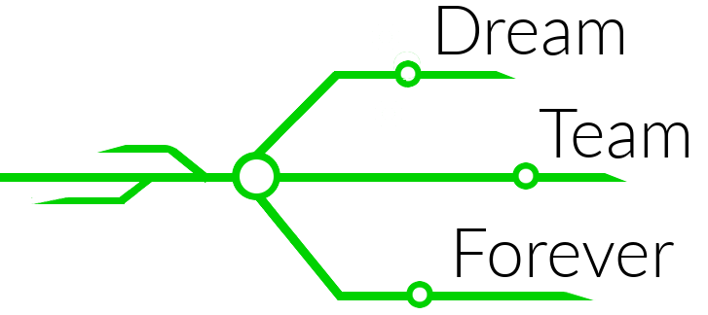

Di Gregorio Thomas

Edouard Clémence

Emion Thibaut

# C:\Users\Florian\AppData\Local\Microsoft\Windows\INetCache\Content.Word\barre_graphique.pngLe SolitaireChess

Le SolitaireChess est un jeu de réflexion pour un joueur, qui s'appuie sur le jeu d'échecs. Le but de ce jeu est, sur un échiquier réduit sur lequel sont placés différentes pièces d'échecs, d'effectuer des déplacements de pièces, aboutissants toujours à une prise de pièce, afin de n'avoir plus qu'une seule pièce sur l'échiquier à la fin. Les différents déplacements de pièces sont identiques à ceux utilisés aux échecs.

# C:\Users\Florian\AppData\Local\Microsoft\Windows\INetCache\Content.Word\barre_graphique.pngFonctionnalités du produit

Le produit consistera en une application Java graphique contenant de nombreux niveaux différents de SolitaireChess, regroupés en degrés de difficulté. Les niveaux se dérouleront sur des échiquiers de 4x4.

Lors du lancement de l'exécutable, l’utilisateur arrivera sur une page (menu principal) où il devra sélectionner au choix :

* Son pseudo parmi les pseudos déjà enregistrés et il pourra alors :
* Continuer
* Supprimer sa partie
* Créer une nouvelle partie qui ouvrira une nouvelle fenêtre lui demandant de choisir son nom et le fera jouer une fois le pseudo saisi.
* Quitter le jeu

La fenêtre de jeu s’organisera en 3 parties de la façon suivante :

* Une barre de boutons en haut avec les fonctionnalités :
  + **Niveaux**: Affichera une fenêtre avec tous les niveaux débloqués jusqu’à lors (60 niveaux)
* **Indices**: Affichera une fenêtre avec plusieurs possibilités d’indices :
* Montrera un coup possible qui n’aboutira pas à une défaite
* Affichera la solution finale du niveau
* **Joueur**: Affichera une fenêtre avec :
* Le nom du joueur
* Le dernier niveau débloqué par le joueur
* Le score du joueur
* Une possibilité de changer les thèmes (DLC)
* **Comment jouer ?**: Affichera une fenêtre avec les règles du jeu et le fonctionnement du programme (déplacements, conditions de victoire...)
* **Menu principal**: Retournera au menu principal.
* Une barre de menu latérale avec des précisions sur :
* Le niveau courant
* La difficulté du niveau courant
* Le score actuel du joueur
* Un bouton recommencer, qui recommence le niveau actuel
* Un bouton annuler coup, qui annule le dernier coup effectué
* Le plateau de jeu
* Dimension du plateau 4x4 cases
* Style damier

Le score du joueur représente de la monnaie avec laquelle il pourra acheter des indices. Il sera gagné à la fin de chaque niveau accompli, en fonction de la difficulté du niveau.

Le jeu se jouera de la façon suivante sur le plateau de jeu :

* Quand l’utilisateur cliquera sur une pièce, on lui proposera les pièces qu’il pourra prendre avec la pièce qu’il aura cliqué, il pourra ensuite cliquer sur un des emplacements proposés pour y déplacer sa pièce
* Possibilité d’intégration d’un système de drag&drop pour déplacer les pièces à la souris